Міністерство освіти і науки України
Прикарпатський національний університет імені Василя Стефаника
Факультет природничих наук
Кафедра географії та природознавства

ДИПЛОМНА РОБОТА
на здобуття першого (бакалаврського) рівня вищої освіти
на тему:
«Реалізація концепту універсального дизайну ігрових просторів у міських парках Івано Франківська»

Виконала:
студент 4 курсу, групи СОГ-41
спеціальності: 014.07 Середня освіта (Географія)
Зорій Тетяна Миколаївна

Науковий керівник:
к.г.н., доц. Сливка Роман Радославович
Рецензент___________________________
(прізвище та ініціали)

Івано-Франківськ – 2025 р.
Зміст
ВСТУП
Розділ 1. Сучасні уявлення про універсальний дизайн міського простору
  - Поняття безбар’єрного простору та принципи універсального дизайну
  - Нормативно-правове та інституційне забезпечення організації доступних дитячих просторів
1.3 Використання міських парків з освітньою і рекреаційною метою
Розділ 2. Значення дитячих ігрових просторів у розвитку міської громади Івано-Франківська.
2.1 Географічне положення міських парків Івано-Франківська
2.2 Дитячі простори в міських парках
2.3 Оцінка доступності та інклюзивності дитячих майданчиків
РОЗДІЛ 3. ШЛЯХИ ВДОСКОНАЛЕННЯ ІГРОВИХ ПРОСТОРІВ В МІСЬКИХ ПАРКАХ
3.1 Рекомендації щодо покращення облаштування фізичного простору дитячих майданчиків
3.2 Пропозиції щодо проєктування нових ігрових інклюзивних зон

ВИСНОВКИ

ВСТУП

В умовах пострадянської трансформації міського простору в Україні, дитячі ігрові простори, створені до 1991 року, значною мірою втратили свою естетичну, функціональну й безпекову актуальність. В Івано-Франківську, як і в інших містах, відбуваються активні процеси реконструкції, джентрифікації та формування нових публічних просторів. Особливої уваги вимагає створення дитячих майданчиків, які відповідають принципам безбар’єрності та універсального дизайну. Це є важливою умовою формування інклюзивного, комфортного й безпечного міського середовища.
Сучасні підходи до просторового планування передбачають повагу до потреб усіх груп населення, зокрема маломобільних. До них належать не лише особи з інвалідністю, а й батьки з дітьми, літні люди, а також ті, хто тимчасово або постійно має обмеження у мобільності. В умовах повномасштабної війни в Україні кількість осіб з інвалідністю стрімко зростає, і серед них — багато молодих батьків, які продовжують цивільне життя, включаючи супровід дітей на прогулянках. Тому питання безбар’єрного доступу до дитячих просторів набуває не лише гуманістичного, але й стратегічного значення.

Об’єкт дослідження:
Дитячі ігрові простори у міських парках Івано-Франківська.
Предмет дослідження:
Реалізація принципів універсального дизайну в облаштуванні дитячих ігрових зон.
Мета роботи:
Проаналізувати, яким чином реалізуються принципи універсального дизайну при облаштуванні дитячих ігрових просторів у міських парках Івано-Франківська та визначити напрями їх вдосконалення.

Завдання дослідження:

- Розкрити теоретико-методологічні засади універсального дизайну міського простору.
- Дослідити стан організації дитячих просторів у парках Івано-Франківська.
- Оцінити рівень доступності та інклюзивності ігрових зон для різних категорій користувачів.
- Розробити практичні рекомендації щодо вдосконалення існуючих та проєктування нових дитячих просторів з урахуванням потреб дітей, їхніх батьків, супроводжуючих осіб та осіб з інвалідністю.

Методи дослідження:
Порівняльно-географічний аналіз, картографічний метод, метод експертної оцінки, польові спостереження, метод інтерв’ю.

Наукова новизна.
У роботі вперше здійснено комплексну географічну оцінку міських ігрових просторів Івано-Франківська з позицій універсального дизайну. Особливу увагу приділено не лише інклюзивності для дітей з обмеженими можливостями, але й потребам їхніх батьків та супроводжуючих осіб, які самі можуть мати порушення мобільності. Такий підхід враховує соціальні наслідки війни в Україні, що робить дослідження актуальним у контексті післявоєнної відбудови громадянського середовища.
Практичне значення.
Отримані результати можуть бути використані органами місцевого самоврядування, урбаністами, архітекторами та освітніми установами під час планування, реконструкції й облаштування публічних просторів у містах. Робота сприяє поширенню принципів універсального дизайну в системі просторового розвитку громад.

Структура роботи.
Дипломна робота складається зі вступу, трьох розділів, висновків, списку використаних джерел та додатків. Загальний обсяг роботи — 38 сторінок.

РОЗДІЛ 1. СУЧАСНІ УЯВЛЕННЯ ПРО УНІВЕРСАЛЬНИЙ ДИЗАЙН МІСЬКОГО ПРОСТОРУ
  - Поняття безбар’єрного простору та принципи універсального дизайну
В сучасному світі популяризується концепція людино центричного міського простору, для покращення та полегшення життя всіх груп населення. В цьому плані найкраще це висвітлює термін універсального дизайну. Отже, універсальний дизайн це – дизайн предметів, середовища, програм та послуг, покликаний зробити їх максимально можливою мірою придатними для використання для всіх людей без необхідності адаптації чи спеціального дизайну. Універсальний дизайн не виключає допоміжних пристроїв для конкретних груп людей з інвалідністю, де це необхідно[1].
Принцип універсального дизайну був запроваджений в 1997 році командою фахівців, до якої включали в себе дизайнерів, інженерів та архітекторів.[2] Однак перші кроки до встановлення цього терміну були зроблені в 1970 році американським архітектором Майклом Біднером. Його висловлювання полягали в тому, що функціональні можливості кожної людини збільшуються у випадку усунення фізичних та соціальних бар’єрів у навколишньому середовищі. Йдеться про нове бачення доступності, що передбачає не лише інфраструктурні зміни, а й зміну суспільного ставлення. Такий підхід орієнтований на створення універсального простору, здатного враховувати потреби різних людей, включно з тими, хто має функціональні обмеження різного характеру. Згодом, в 1987 році ірландські дизайнери на Всесвітньому конгресі промислових дизайнерів «ICSID» досягли того, що при своїй роботі вони мають обов’язково звертати увагу на чинник інвалідності. Серед внесків до введення даної термінології варто згадати Рональда Мейса, який запровадив принцип доступності на законодавчому рівні [3]
В сучасності дані ідеї активно інтегруються в повсякденне життя кожної людини.
Однією із найосновніших умов дотримання універсального дизайну – це рівність при користуванні. При відсутності сходинок чи пласкому вході у приміщення покращується доступність всіх груп населення: батьки з дитячими візочками, люди похилого віку, яким через стан здоров’я стає все важче рухатися сходами, люди з інвалідністю, в яких обмежені можливості, або взагалі доводиться пересуватися на кріслі колісному, чи тим людям які подорожують і користуються валізами. [4]. Виходячи з цього мета універсального дизайну забезпечити зручність та доступність для всіх без винятку. На основі цього виокремлюється сім принципів універсального дизайну. Перший принцип – рівність та доступність використання. Йдеться про те, що не виокремлюються окремі групи людей, а формуються середовище, які доступні кожному. Другий принцип – гнучкість використання, тобто дизайн не повинен бути підлаштований індивідуально, але бути відповідний до різних вподобань, то можливостей користувачів. Третій принцип – простота й інтуїтивність використання. Це передбачає простоту та інтуїтивність використання послуги чи продукту будь-якій людині не залежно від того яка в неї освіта, вік, особистий досвід чи рівень концентрації уваги. До четвертого принципу відноситься доступно викладена інформація. Передусім йдеться про те що не залежно від зовнішніх умов, сприйняття чи можливостей користувачі отримують доступну інформацію. В наступному йдеться про терпимість до помилок. Під цим розуміємо, що потрібно мінімізувати ризики чи помилки у випадках коли люди діють не передбачувано. Шостий принцип про малі фізичні зусилля, а саме дизайн не повинен призводити до втоми а також не повинне вимагати великих зусиль. Останній принцип передбачає наявність необхідного розміру, простору та місця. Слід розуміти це як врахування наявності необхідного розміру та простору при пересуванні чи використанні, незалежно від індивідуальних фізичних параметрів або рівня мобільності користувача.
Універсальний дизайн є основною ланкою до формування інклюзивного суспільства та забезпечення комфортного життя маломобільних груп населення. До них відносяться : вагітні жінки, діти до 7-ми років, особи, які супроводжують малих дітей, люди похилого віку, люди з інвалідністю, люди з постійними та/або тимчасовими функціональними порушеннями (фізичними, сенсорними, психічними, розумовими), люди які отримали тимчасову травму або хворіють, люди з нестандартними розмірами тіла: значно більшою або меншою за середню масою тіла, низького чи зависокого зросту, люди, які протягом певного часу можуть бути неуважними.[5]. Відповідно до цього поняття безбар’єрного простору є надзвичайно важливим. Бар’єри — це різноманітні обмеження, що ускладнюють або унеможливлюють людині реалізацію її потенціалу, участь у суспільному житті та доступ до рівних можливостей. У відповідь на виклики, пов’язані з наявністю бар’єрів, формується концепція безбар’єрності — системного підходу до організації інклюзивного, безпечного та доступного середовища, що враховує потреби різних соціальних груп без дискримінації.[]
Безбар’єрне середовище передбачає створення умов, у яких кожна особа, незалежно від віку, статі, стану здоров’я, соціального статусу чи фізичних особливостей, має змогу повноцінно жити, навчатися, працювати та брати участь у громадському житті. У цьому контексті виокремлюють низку типів бар’єрів: фізичні, психологічні, інформаційні, економічні, освітні та громадянські.[]

Фізичні бар’єри включають архітектурні й просторові елементи, що ускладнюють пересування осіб з різними формами мобільності. Відсутність ліфтів, пандусів відповідного стандарту, наявність крутих сходів, високих тротуарів або порогів — усе це створює суттєві обмеження для окремих категорій населення. Забезпечення фізичної безбар’єрності передбачає адаптацію інфраструктури до потреб усіх, незалежно від функціональних можливостей.
Психологічні бар’єри виникають через стереотипи, упередження, страх або брак інформації. Вони можуть виявлятися як у ставленні до інших, так і у внутрішніх переконаннях самої особи. Наприклад, у випадку запровадження інклюзивної освіти деякі батьки побоюються, що увага до дітей з особливими освітніми потребами може зменшити ефективність навчання для інших учнів. Водночас, внутрішні бар’єри часто постають у людей похилого віку після завершення трудової діяльності, що супроводжується втратою соціальних контактів і сенсу діяльності.[]
Інформаційні бар’єри зумовлені обмеженим доступом до інформації для осіб із порушеннями слуху, зору або інтелектуального розвитку. Подолання таких бар’єрів вимагає використання жестової мови, шрифту Брайля, субтитрів, аудіодискрипцій, форматів простої та легкої мови тощо, що сприяє комунікаційній інклюзії.
Економічні бар’єри пов’язані з дискримінацією під час працевлаштування, нерівністю в оплаті праці та браком фінансових ресурсів. Економічна безбар’єрність передбачає усунення необ’єктивних обмежень (зокрема за віком, статтю чи станом здоров’я), а також розвиток систем підтримки для студентів, пенсіонерів, осіб з інвалідністю, вагітних жінок та батьків, що перебувають у декретній відпустці. Це охоплює навчання фінансової грамотності, розвиток підприємницьких навичок і доступ до консультативних послуг.[]
Громадянська та суспільна безбар’єрність орієнтована на забезпечення рівного доступу до участі в політичному, культурному та громадському житті. Йдеться про формування умов для самоорганізації, комунікації, об’єднання в групи за інтересами та реалізації ініціатив, що мають значення як на локальному, так і на державному рівні.
Освітня безбар’єрність полягає в забезпеченні рівного доступу до якісної освіти протягом усього життя, включно з можливістю підвищення кваліфікації, професійної переорієнтації та здобуття нових знань відповідно до індивідуальних потреб та життєвих обставин.

1.2Нормативно-правове та інституційне забезпечення організації доступних дитячих просторів
В наші дні важко уявити рекреаційну чи прибудинкову територію без дитячого простору. Однак, не всі ігрові компоненти відповідають вимогам безбар’єрності та принципам універсального дизайну. В Україні, нажаль, щороку збільшується кількість дітей з інвалідністю. За статистичними даними в 2020-2021 навчальному році кількість дітей з особливими освітніми потребами становила 25078. На сьогоднішній день кількість таких дітей зросла майже в двічі і становить 47610 [5]. Прослідковуючи дану тенденцію, слід зауважити, що попит на дитячі ігрові простори з дотриманням універсального дизайну зростатиме.
Всі діти, не залежно від своїх фізичних можливостей мають право на забезпечення якісного проведення свого дозвілля. Часто інструментом для нього і є дитячий майданчик. Це підтверджує Стаття 30 Конвенції Організації Об’єднаних Націй про участь у культурному житті, проведенні дозвілля й відпочинку та заняттях спортом. В ній йдеться про те, що особи з інвалідністю повинні мати рівні з іншими можливості для участі в культурному житті, включно з доступом до мистецьких заходів, культурної спадщини, театральних вистав, а також до рекреаційних та спортивних заходів.[6] . Наступний документ, що підтверджує права дитини на якісне дозвілля – це стаття 31 Конвенції ООН «Про права дитини». Вона вказує, що всі діти мають право на відпочинок. Кожна дитина має право брати участь в розважальних та ігрових заходах, займатися мистецтвом та активно розвиватися в культурному житті.[7]. Інвалідність не стосується лише окремої людини — вона торкається всієї родини. Діти з інвалідністю мають близьких, які підтримують їх щодня, і саме тому бар’єри в освітньому, робочому чи громадському просторі відчувають не лише вони, а й їхня сім’я. це яскраво позначається на тому, як вони ходять до школи, на роботу чи на проведенні вільного часу в парку. Інклюзивні дитячі майданчики надзвичайно важливі та потрібні дітям з інвалідністю та дітям без обмежень, дітям, які стикаються з емоційними та соціальними труднощами, членам родини, які супроводжують дітей, а також вихователям та вчителям. До цього списку варто ще додати спільноту друзів та дорослих людей з інвалідністю.[]
Для організації та забезпечення доступних та якісних дитячих просторів в Україні діють нормативно-правові документи, які вказують вимоги до планування, будівництва та використання даних просторів. Підґрунтя цього є Державні Будівельні Норми. Державні будівельні норми України охоплюють всі галузі народного господарства держави та регламентують діяльність різноманітних сфер життєдіяльності людини. Офіційний видавець більшості будівельних нормативів України — Міністерство регіонального розвитку, будівництва та житлово-комунального господарства України.[8]
Оскільки дане дослідження полягає в тому щоб визначити на скільки доступними є дитячі простори сам в рекреаційних зонах, варто звернути увагу на ДБН благоустрою територій загального користування. Зокрема, відповідно до положень ДБН Б.2.2-5:2011 у межах рекреаційних територій із рекреаційним навантаженням понад 100 осіб на гектар передбачається обов’язкове облаштування пішохідних маршрутів із періодичним розміщенням майданчиків для відпочинку, включно з урахуванням потреб маломобільних груп населення. Такі зони відпочинку мають розташовуватися з інтервалом не рідше ніж кожні 100 метрів та включати лави (щонайменше половина — зі спинкою) і урни, пофарбовані в яскраві контрастні кольори для зручності і візуального сприйняття.
Розміщення майданчиків має бути безпосередньо прилеглим до пішохідної доріжки, з мінімальною довжиною 1,2 м. Відстань від зовнішнього краю лави та урни до активної пішохідної зони не повинна бути меншою за 0,6 м. Кожен майданчик має вміщувати не менше однієї лави, двох урн і мати простір шириною не менше 0,85 м для розміщення інвалідного візка.
Пішохідні доріжки мають бути без сходів і бордюрів, у разі необхідності передбачено облаштування пандусів як альтернативу сходам. Поздовжній ухил доріжок не може перевищувати співвідношення 1:12. Поручні, встановлені біля сходів або пандусів, повинні бути зручного діаметра — від 3 до 5 см для круглих, або завтовшки до 4 см для прямокутних варіантів. Першу та останню сходинки необхідно маркувати контрастним кольором для полегшення орієнтації осіб з порушеннями зору.
Поверхні пішохідних маршрутів повинні мати стабільне, рівне та неслизьке покриття. Допускається використання природного ущільненого ґрунту, що забезпечує комфортне пересування осіб у кріслах-колясках. Не допускається застосування сипучих або крупнозернистих матеріалів, які створюють перешкоди для пересування. При використанні бетонних плит товщина швів між ними не повинна перевищувати 1,5 см.
Для покращення орієнтації людей з вадами зору межі доріжок мають бути позначені рельєфними контрастними смугами. У зоні рекреації також рекомендовано встановлювати велосипедні парковки, архітектурні елементи (скульптури, фонтани тощо), однак із обов’язковим дотриманням вимог безбар’єрності. Підходи до таких об’єктів мають бути добре освітленими, обладнаними тактильними смугами, і забезпечувати достатній простір для маневрування візка.[]
Згідно з положеннями Державних будівельних норм України, структура та планування парків і садів повинні визначатися залежно від їхнього функціонального призначення, розташування, природних умов території, а також наявності існуючих зелених насаджень. Особливу увагу слід приділяти екологічній безпеці – зокрема, недопущенню висадження алергенних рослин поблизу зон активного відпочинку. Площа водойм у межах парку має становити 1–2 % від загальної території.
Міські парки класифікують на багатофункціональні та спеціалізовані (дитячі, спортивні, меморіальні, зоологічні тощо), їх створення базується як на загальних принципах урбаністичного планування, так і на особливостях функціонального призначення. Територія парку повинна бути поділена на функціональні зони, співвідношення яких залежить від типу парку – загальноміського чи районного.
Вимоги до благоустрою включають наявність покриття доріжок, лав із спинками, урн, контейнерів для сміття, вуличного освітлення, паркомісць для велосипедів, питних фонтанчиків, туалетів, інформаційних вказівників. Заборонено розміщення готелів та офісів у межах паркових зон. Урни повинні розташовуватись на відстані не більше ніж 50 м одна від одної, бути однотипними за формою та об’ємом. Для міських садів визначено оптимальні пропорції використання території: 45–70 % — зелені насадження, 30–40 % — алеї та майданчики, до 15 % — малі архітектурні форми. У місцях масового перебування людей доцільним є встановлення пунктів виклику допомоги з радіусом дії до 500 м.[]
Розглядаючи планування дитячих просторів, згідно з оновленими положеннями вони повинні проєктуватися з урахуванням потреб безпеки та принципів інклюзивності. Майданчики для дітей ясельного та дошкільного віку рекомендується розміщувати безпосередньо на території житлового кварталу (житлового комплексу), у той час як ігрові простори для дітей молодшого та середнього шкільного віку — на озеленених ділянках житлового району. Багатофункціональні спортивно-ігрові комплекси слід розташовувати у парках. При цьому особлива увага приділяється забезпеченню доступності майданчиків для маломобільних груп населення.
Дотримання санітарно-гігієнічних вимог, зокрема щодо відстані до житлових та громадських будівель, регламентується положеннями ДБН 360. З метою запобігання травматизму при падіннях дітей передбачено застосування ударопоглинальних покриттів — м’яких (гумових, синтетичних, піщаних тощо) у зонах активних ігор, а також твердих — у місцях встановлення лав або доріжок. У разі використання трав'яного покриття необхідно передбачити зручні шляхи до ігрових елементів із комбінованим типом покриття.
Площа дитячих майданчиків повинна відповідати нормативам ДБН 360 і ДСП №173 та визначатися відповідно до кількості населення. Обов’язковими елементами благоустрою є: м’яке покриття, озеленення, ігрове обладнання, лави, урни, освітлення, а також спеціальні бордюри для безпечного з’єднання покриття із газоном. Згідно з вимогами до інсоляції, місце розміщення майданчика слід обирати з урахуванням щонайменше трьохгодинного доступу сонячного світла протягом дня.
Для озеленення використовуються дерева та кущі, висаджені по периметру майданчика з дотриманням нормативних відступів: не менше 3 м — з півночі та сходу, 1 м — з півдня і заходу. Водночас заборонено висаджувати рослини з отруйними плодами чи колючками. Освітлювальні елементи мають забезпечувати рівномірне освітлення майданчика, розташовуватись на висоті не нижче 2,5 м та відповідати критеріям безпеки.[]
Аналізуючи методичні рекомендації щодо забезпечення доступності будівель, приміщень та іншої інфраструктури закладів освіти для маломобільних груп населення, в четвертому розділі йдеться про ігрові майданчики. Перший пункт висвітлює необхідність наявного трав’яного покриття для дітей ясельного віку. Для старших можна застосовувати частково трав’яне та ґрунтове покриття. Наступні пункти регламентуються оснащенням ігровим обладнанням, що сприяє розвитку різних функцій дитини: фізичних (висіти, балансувати, повзати), когнітивних (розвиток мовлення, логічного мислення), сенсорних (гойдатися, розвиток відчуття тіла, ліпити, ламати), а також комунікативних (гра в уявні сюжети, розмови, хованки). Застосоване обладнання забезпечує різноманіття кольорів, візерунків та освітлення, що стимулює сенсорне сприйняття дітей.

Крім того, на дитячому майданчику передбачене спеціальне обладнання для дітей з інвалідністю або з певними функціональними порушеннями, що особливо важливо при наявності інклюзивних груп. Усі елементи обладнання спроектовані без гострих кутів або виступаючих елементів, що могли б стати причиною травмування.
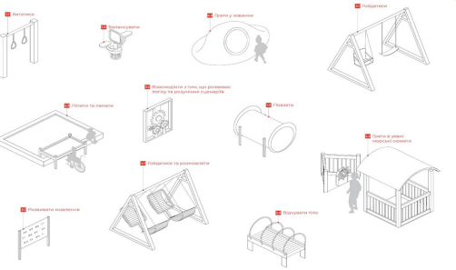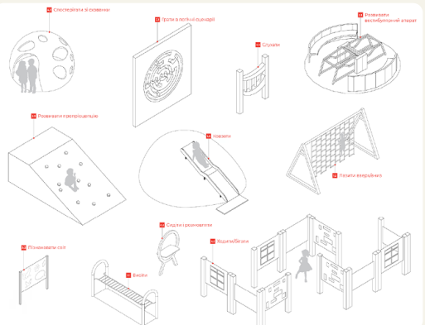

Серед основних принципів введення інклюзивності та доступності дитячих ігрових просторів виділяють чотири головні принципи.
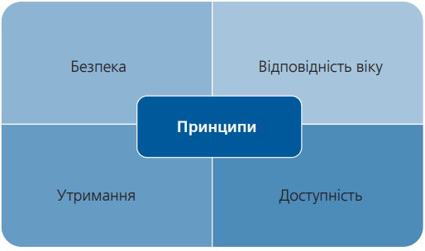
Першим варто згадати питання безпеки. Даний аспект є ключовим від початку проєктування та до завершальних роботах. Важливо звести до мінімуму ризики травмування користувачів, які можуть виникнути при активній експлуатації даного простору, а саме для унеможливлення порізатися, подряпатися, та інших неприємних випадків. Наступним чинником є відповідність ігрових елементів до вікових особливостей. Загалом, дитячі ігрові простори розраховані для дітей віком до 12 років, однак слід враховувати що вони поділяються на вікові групи. Дошкільнята, вік яких становить від двох до шести років не мають таких фізичних здібностей як діти шкільного віку яким від шести до дванадцяти років. Для забезпечення безпеки варто розділяти дитячі простори, встановлювати ігрові компоненти до зацікавленості до використання відповідних вікових груп.
На проєктуванні на встановленні дитячого простору питання впровадження універсального дизайну не завершується. Важливо утримувати дані простори в належному стані, Комплексне консультування з особами з інвалідністю та без неї (зокрема, з людьми з різними фізичними можливостями) відіграє важливу роль на етапі проєктування ефективного й інклюзивного простору. Водночас, ключовим чинником підтримання функціонального стану обладнання є систематичне та профілактичне технічне обслуговування його елементів і конструкцій. Необхідним є розроблення цілісної програми технічного утримання, яка передбачає проведення регламентних перевірок, зокрема оцінювання міцності вузлів, виявлення тріщин, запобігання втраті стійкості конструкцій, а також моніторинг інших потенційних факторів ризику, що можуть становити загрозу безпеці користувачів або не відповідати їхнім потребам.
Заключним і найважливішим принципом постає питання доступності. За визначенням, доступний дитячий майданчик — це простір, у якому забезпечено безбар’єрний архітектурний доступ для користувачів з різними фізичними та когнітивними можливостями, а також надано широкий спектр ігрових активностей, що відповідають їхнім потребам
Під час проєктування та будівництва таких майданчиків доцільно керуватися принципами універсального дизайну, які передбачають створення інклюзивного середовища, зручного та безпечного для всіх категорій користувачів незалежно від їхніх функціональних особливостей.

1.3Використання міських парків з освітньою і рекреаційною метою

Сучасні виклики в освіті потребують інноваційних рішень. Традиційне навчання в класах втрачає зацікавленість здобувачів освіти до вивчення географії. Одноманітні уроки та відсутність практичного досвіду зменшує вмотивованість учнів до поглибленого засвоєння матеріалу. Вирішенням даної проблеми є використання міського простору для освітньої та рекреаційної мети. Рекреаційні зони найчастіше використовують з відпочинковою метою, про те, вони є чудовим осередком для застосування практичних та позакласних занять. Це дасть можливість формувати практичні навички та відкрити для себе новий інтерес до географії. З цієї перспективи варто розглянути новий напрям – рекреаційної географії. Отже, рекреаційна географія – це галузь географічної науки, яка вивчає закономірності формування, функціонування і поширення територіальних рекреаційних систем, що складаються з природних і культурних комплексів, інженерних споруд, які використовуються для рекреації, а також із обслуговуючого персоналу, органу управління та рекреантів.[]
Рекреаційна географія вивчає просторові особливості рекреаційних систем, формулює засади організації рекреаційної діяльності та принципи раціонального використання природних ресурсів у рекреаційних цілях. Територіальна рекреаційна система являє собою географічну структуру, що об’єднує взаємозалежні елементи: природні та культурні комплекси, інженерну інфраструктуру, обслуговуючий персонал, керівні органи та відпочивальників (рекреантів). Така система має територіальну та функціональну цілісність.[]
Дану тему можна розкривати на уроках в 5 та 6 класах при вивченні географії рідного краю. Вікові особливості сприяють зацікавленості до таких тем як типи ландшафтів, природокористування. Проявляється цікавість до екологічних аспектів. Міські парки є прекрасним осередком для впровадження інтегрованого навчання. Вдало можна поєднувати практичні досліди, спостереження, виконання індивідуального чи командного проєкту та екскурсій.
Використання природного середовища як простору для організації дозвілля є характерною ознакою функціонування парків культури та відпочинку. Саме такі заклади зберігають потенціал для створення умов, які забезпечують психоемоційне відновлення та відрив людини від інтенсивного міського середовища.
Багатофункціональний характер парків дозволяє їм виконувати низку важливих завдань — від культурно-виховної діяльності до рекреаційної, просвітницької та соціальної роботи. Одним із пріоритетних напрямів діяльності дозвіллєвих установ є організація заходів та занять у природному середовищі, що сприяє безпосередньому контакту людини з природою.
Наукові дослідження в галузі фізіології та психології свідчать про необхідність дозвілля як умови для підтримання ефективної трудової й соціальної активності людини. Важливою складовою дозвілля має бути діяльність, яка сприяє відновленню фізичного та психічного стану. У зв’язку з цим зростає суспільний інтерес до аналізу функціонування рекреаційних зон та до впровадження новітніх технологій у цій сфері.
Водночас, вітчизняна практика ще не має достатньої кількості цілісних і системних досліджень щодо потреб людини в рекреаційному просторі та впливу паркового середовища на особистість. Хоча окремі наукові установи й здійснювали дослідження у цій галузі, вони переважно мали фрагментарний характер і були зосереджені на матеріально-технічному облаштуванні парків. Значно менше уваги приділялося соціальним аспектам функціонування паркових зон — таким як роль парку в системі дозвілля чи як частини інфраструктури культурних закладів.
У цьому контексті актуальним є вивчення закордонного досвіду, де проблеми рекреаційної діяльності в парках розглядаються системно, комплексно та міждисциплінарно. Наприклад, Національна асоціація парків і рекреації США постійно обговорює питання, пов’язані з фінансуванням, охороною здоров’я, пропагуванням здорового способу життя, роботою з дітьми, молоддю, сім’ями, а також збереженням природних ресурсів.
Значний внесок у дослідження паркового середовища зробив С. Кранц із Кембриджського університету, проаналізувавши реалізацію концепції рекреаційних парків у міському середовищі Великобританії, методи роботи з різними соціально-віковими групами населення, питання дизайну та технічного облаштування парків.
Фахове видання «Парки і рекреації» систематично висвітлює новітні тенденції в галузі, зокрема використання аудіовізуальних технологій, які дозволяють створити ефект занурення в дику природу. Це особливо важливо для тих категорій населення, які обмежені у фізичному доступі до природного середовища — осіб з інвалідністю, людей похилого віку, малозабезпечених тощо. Також порушуються питання дослідження факторів, що стримують участь певних соціальних груп у рекреаційній діяльності.[]

Організація дозвіллєво-рекреаційної діяльності в парках є невід'ємною складовою сучасного дозвілля, що наприкінці XX століття трансформувались у соціально-педагогічні комплекси. Ці комплекси виконують просвітницьку, рекреаційну, соціальну, виховну, культурну та екологічну функції. Парки надають широкий спектр можливостей для активного дозвілля: творчі заходи, гольф, теніс, велосипедні прогулянки, плавання, дитячі ігрові майданчики, діяльність культурно-мистецьких клубів тощо. У таких просторах реалізується різноманітна дозвіллєва діяльність, що комплексно впливає на фізичну та духовну сфери особистості дитини, включаючи культурні заходи, ігрові конкурси, спортивні змагання та рекреаційні програми.

Міські парки виконують функції озеленення, естетичного виховання, екологічної освіти та організації повсякденного відпочинку містян (наприклад, Гайд-парк у Лондоні, Булонський ліс у Парижі, Гідропарк у Києві).
За функціональними ознаками парки поділяються на спеціалізовані (спортивні, історичні, дитячі, зоологічні) та багатофункціональні (тематичні парки, паркові комплекси).
Особливої популярності набули тематичні парки, створення яких ґрунтується на концепції «Диснейленду», вперше реалізованій у США в 1955 році. Складові таких парків (атракціони, рекреаційні програми, інфраструктура) підпорядковані певній темі. До відомих прикладів належать «Світ моря» (США), «Гелаксіленд» (Канада), «Порт Авентура» (Іспанія). Тематичні парки нерідко поєднують у собі науково-просвітницькі центри, музеї, дитячі зони, театральні сцени та майданчики для творчості.
Разом із тим, зарубіжні дослідники звертають увагу на надмірну кількість таких парків, що потребують значних фінансових ресурсів на підтримку та оновлення. У зв’язку з цим формується тенденція до створення малих паркових зон змішаного типу, які поєднують різні види дозвілля з елементами природного середовища.
Особливу роль у міському просторі відіграють дитячі парки. Вони сприяють ознайомленню дітей з природою, що позитивно впливає на їхній емоційний, фізичний, творчий та соціальний розвиток. Наприклад, дитячий парк у Берліні має озеро, вольєри з тваринами, басейн, ігрові майданчики. У Відні функціонує дитячий зоопарк з освітніми програмами для дітей різного віку. Японський парк «Атогояма» включає лісову зону, зоокуток, майданчик для мрій та театральну сцену.
Такі парки використовують природне середовище як невід’ємний елемент ігрового простору, стимулюючи у дітей екологічну свідомість. Цей підхід має безпосередній зв’язок з педагогічними ідеями Марії Монтессорі, зокрема концепцією «космічного виховання», що передбачає гармонійний розвиток особистості через контакт із природою.[]
Таким чином, дитячі парки (зоологічні, ботанічні, спортивні, аквапарки, ландшафтні мікропарки) реалізують дозвіллєві, освітні та виховні функції. Вони сприяють формуванню в дітей екологічної відповідальності, здорового способу життя, естетичного сприйняття навколишнього світу та соціальної активності.
На прикладі програм, що реалізуються у національних парках США, зокрема проєкту «Юний рейнджер» (англ. Junior Ranger), можна побачити ефективне поєднання екологічного, виховного й оздоровчого компонентів. Програма орієнтована на дітей віком від 5 до 12 років і передбачає розвиток відповідального ставлення до довкілля, а також усвідомлення значущості власної участі в його збереженні.
Парки також поширюють спеціалізовану навчально-методичну літературу, що висвітлює основи природознавства, містить практичні завдання з орієнтування на території, спостереження за екосистемами, тощо.
Отже, сучасні парки слугують потужним засобом соціалізації й розвитку особистості школяра. Вони створюють умови для формування гармонійної взаємодії з природним середовищем, сприяють вихованню екологічної культури, розвитку фізичних, інтелектуальних та емоційних якостей дитини. Соціально-педагогічна діяльність у парках потребує подальшого методичного обґрунтування й інституційної підтримки з боку освітніх та культурних установ.
Висновки до розділу 1
У цьому розділі проаналізовано теоретико-методологічні засади універсального дизайну як ключового підходу до формування безбар’єрного міського середовища. Встановлено, що універсальний дизайн охоплює не лише технічні характеристики простору, а й соціально-гуманістичні аспекти. Його основна мета — забезпечення комфортного, рівного доступу до публічного простору для людей із різними потребами, зокрема дітей, осіб з інвалідністю, батьків з візочками, осіб літнього віку. Визначено, що вітчизняні та міжнародні нормативні документи (зокрема ДБН та принципи Universal Design) містять чіткі вимоги щодо доступності й безпеки дитячих майданчиків. Географічна наука, особливо соціальна та поведінкова географія, формує підґрунтя для вивчення просторових практик різних груп населення, що відкриває перспективи розвитку таких напрямів, як географія дитинства.

РОЗДІЛ 2. ЗНАЧЕННЯ ДИТЯЧИХ ІГРОВИХ ПРОСТОРІВ У РОЗВИТКУ МІСЬКОЇ ГРОМАДИ ІВАНО-ФРАНКІВСЬКА.
2.1 Географічне положення міських парків Івано-Франківська
2.1.1. Парк імені Тараса Шевченка
Парк культури та відпочинку імені Тараса Шевченка розташований між вулицями В. Чорновола та Гетьмана Мазепи. []
Міський парк культури та відпочинку в Івано-Франківську є об’єктом природно-заповідного фонду місцевого значення, який, відповідно до рішення 1972 року, має статус пам’ятки садово-паркового мистецтва. Як заповідна територія, він інтегрований у глобальну систему охоронюваних природних ландшафтів.
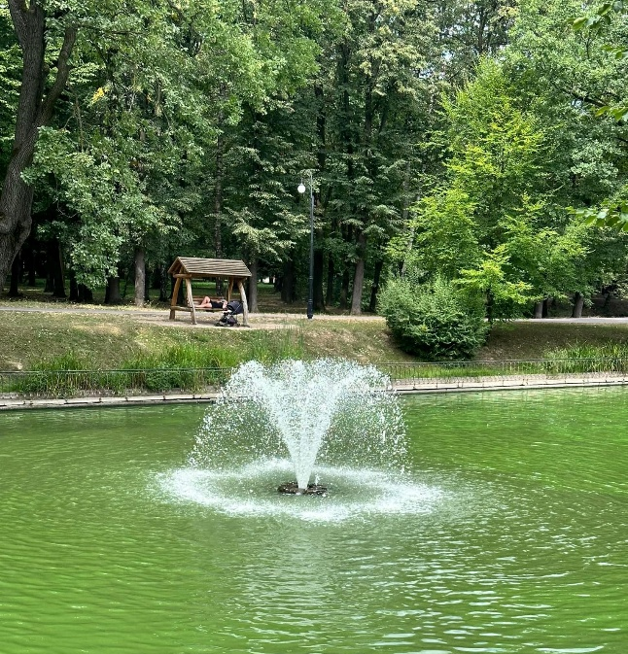
Парк виконує не лише рекреаційну, а й природоохоронну та освітню функцію, виступаючи своєрідним музеєм під відкритим небом, де зростають як автохтонні види рослин, так і рідкісні екзоти, привезені з розсадників Франції, Польщі та США. Серед таких – тюльпанове дерево та гінкго білоба, останній представник родини гінкгових, що має виняткову еволюційну цінність.
Ідея створення міського парку виникла наприкінці ХІХ століття. У травні 1895 року Станиславівська міська рада ухвалила рішення про закладення парку на території Радецького поля площею 7 моргів, між вулицями Липовою та Голуховського. Хоча місце розташування викликало суперечки через близькість до тюрми та казарм, прихильники ініціативи домоглися реалізації проєкту. Уже навесні 1896 року розпочалися роботи із висаджування дерев, облаштування клумб та прокладання алей. Під керівництвом міського садівника Каетана Місюровича ландшафт формували у вільному, пейзажному стилі, характерному для англійських парків, без суворої симетрії чи регулярності. Крім традиційних для регіону порід, було використано й екзотичні насадження.
У 1898 році новостворений парк отримав ім’я цісарівни Єлизавети, що стало даниною її пам’яті після трагічної смерті. Три роки по тому, у 1901-му, центральна алея була обладнана газовим освітленням, а поруч відкрився літній ресторан із терасою. У період австрійської адміністрації парк активно розвивався як простір дозвілля: тут з’явилися павільйони, альтанки, заклади громадського харчування. Міська влада у 1903–1907 роках викупила прилеглі земельні ділянки, розширивши парк до вулиці Казимирівської (нині – Гетьмана Мазепи), де було створено два ставки, згодом об’єднані в одну водойму з островом посередині. Взимку водойма використовувалася для проведення хокейних змагань.
У 1908 році в парку з’явився так званий «парк Йордана» — популярний на той час простір з дитячими атракціонами, збудований на 10-морговій ділянці, придбаній міською «Касою ощадності». Ця територія нині охоплює східну частину стадіону «Рух».
У міжвоєнний період, коли місто входило до складу Польщі, парк зазнав незначних змін. Основною трансформацією було перейменування: парк імені Єлизавети став носити ім’я Генрика Сенкевича. У 1928 році для розширення зони відпочинку було придбано ще 1,3 га землі.
Під час нацистської окупації парк отримав нову назву — на честь Івана Франка. В той період знищили пам’ятник, встановлений у 1910 році на відзначення 500-річчя Грюнвальдської битви. Значна частина парку була зруйнована під час бойових дій у липні 1944 року, коли в цьому районі точилися найінтенсивніші зіткнення.
З 1945 року парк отримав сучасну назву — парк імені Тараса Шевченка. У 1948 році до нього приєднали територію колишнього приватного парку Ромашкана, після чого його площа зросла до 28 гектарів.
У радянський період парк пережив три масштабні реконструкції — у 1949, 1966 та 1977 роках. Перша з них включала масштабне озеленення (висаджено понад 1,5 тисячі дерев і чагарників), реставрацію будівлі палацу, де розмістили бібліотеки, ресторан, більярдну, та створення літнього театру на 900 глядачів. Було також облаштовано дитячий і танцювальний майданчики, спортивну інфраструктуру (волейбольні, баскетбольні та тенісні корти), встановлено фонтан та монументи. У 1974 році у парку з’явилося колесо огляду висотою 28 метрів, встановлене працівниками об’єднання «Росмонтажатракціон».
Найновіша реконструкція парку розпочалася вже в період незалежної України — у 2003 році. Протягом чотирьох років були здійснені масштабні роботи: очищено водойми, споруджено нові мости, прокладено сучасне освітлення, впорядковано входи до парку, облицьовано клумби, оновлено покриття головних алей, а також реалізовано низку інших заходів з благоустрою території.[]
У період з 2003 до 2016 року жодні реконструкційні роботи на території парку не проводилися. Лише з 2016 року було відновлено роботи з модернізації та покращення інфраструктури, які тривають до сьогодні. Упродовж перших двох років активної реконструкції було реалізовано низку заходів, спрямованих на підвищення функціональності та естетичної привабливості паркового простору. Зокрема, було облаштовано нові пішохідні алеї, а саме ті, що забезпечують доступ до всіх входів у парк, що сприяло значному розширенню та покращення функціонально корисної площі. Проведено комплексну реконструкцію території довкола Лебединого озера, облаштовано глядацьку зону перед літньою естрадою, а також здійснено капітальний ремонт її внутрішніх приміщень. Оновлено приміщення для зимування птахів (так званий лебедятник), а також здійснено капітальний ремонт будівлі, призначеної для потреб технічного персоналу.

У межах подальших робіт збудовано сучасний баскетбольний майданчик, майданчик для занять кросфітом, а також новий дитячий ігровий майданчик. Оновлено парк вуличних меблів — встановлено нові лавки, дерев’яну гойдалку, лежаки. Збудовано нову громадську вбиральню та відкрито першу в місті кімнату матері й дитини. Парк постійно вдосконалюється для забезпечення комфортного відпочинку відвідувачів.

2.1.2. Міське озеро
Міське озеро, або ще як іноді називають Станіславський став розташований в південно-західній частині міста, на захід від Парку імені Тараса Шевченка.[]
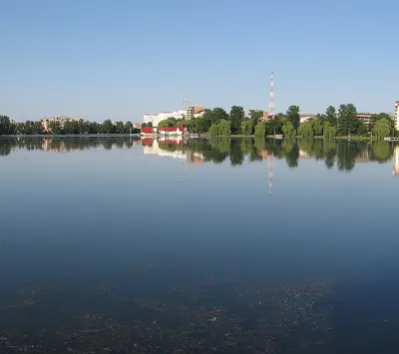
У 1954 році в місцевій пресі, зокрема в газеті «Прикарпатська правда», було оголошено про амбітні плани створення центрального міського озера у Станіславі (тепер — Івано-Франківськ). Згідно з повідомленням, водойма мала зайняти площу близько 36 гектарів, з глибиною від 3 до 5 метрів.
Проєкт передбачав масштабні інженерні та землерийні роботи: необхідно було вилучити 98 тисяч кубометрів ґрунту, звести дамбу та впорядкувати прилеглі території. Озеро планувалося поділити на функціональні зони: вздовж північного краю, паралельно дачному масиву, — зона для змагань на човнах; у західній частині — зона риболовлі; центральну частину мала зайняти пляжна зона з плавучим рестораном; на сході передбачався спортивний сектор і пристань для човнів.
У березні 1955 року розпочалися підготовчі роботи, до яких активно долучалися трудові колективи міських підприємств. Озеро споруджувалося на заболоченій місцевості, яку перетинали численні притоки річки Бистриця Солотвинська. Попри оптимістичні заяви в пресі про можливість купання вже влітку того ж року, роботи завершити у заплановані терміни не вдалося. Лише в червні 1955 року було розібрано перемичку, після чого води Бистриці почали поступово наповнювати котлован. Урочисте відкриття новоствореної водойми відбулося 26 червня 1955 року, яке й вважається офіційною датою народження міського озера.
Відтоді озеро стало одним із найулюбленіших місць відпочинку мешканців Івано-Франківська та гостей міста. Територія відзначається мальовничими краєвидами, тут функціонує човнова станція, де відвідувачі можуть взяти на прокат човни чи катамарани. Особливу популярність здобув розташований посередині водойми «Острів кохання» — романтичне місце, що стало традиційною локацією для освідчень, весільних церемоній та фотосесій.
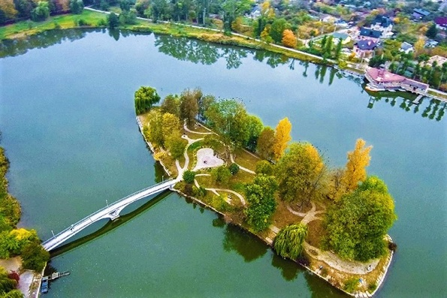
На території міського озера облаштована модульна вбиральня, дитячі простори, зона бербекю, волейбольний майданчик, тренажери. Даний відпочинковий простір користується неабиякою популярністю серед жителів та гостей міста.

2.1.3 Парк воїнів-інтернаціоналістів
Парк воїнів-інтернаціоналістів у Франківську знаходиться на перетині вулиць Галицької та Василіянок. Площа – 3,9291 га.[] Даний парк виконує як рекреаційну, так і меморіальну функцію, адже тут розташовані пам’ятні об’єкти, присвячені воїнам-афганцям, встановлений у 2009 році з нагоди 20-ї річниці завершення радянсько-афганської війни. Меморіал увічнює пам’ять прикарпатців, які загинули під час бойових дій в Афганістані. Автором скульптурної композиції є Вільшук.[]
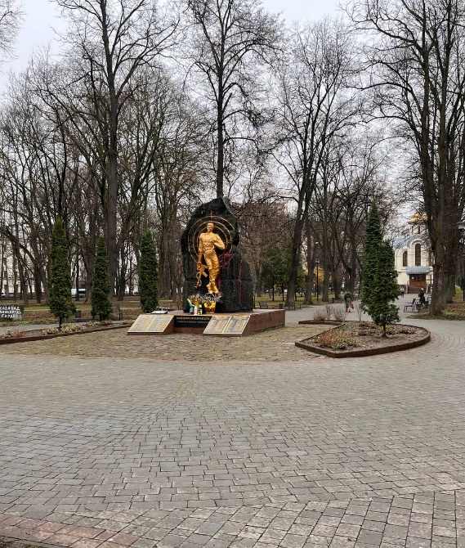
Для комфорту відвідувачів у парку встановлені лавочки, біля яких розміщені урни. Доріжки вимощені бруківкою, що сприяє зручному пересуванню. Проте помітним недоліком є відсутність біотуалетів, що створює певні незручності для відвідувачів, особливо сімей з дітьми.
З огляду на потреби різних груп населення, важливим є питання доступності парку для маломобільних осіб. Доріжки в парку є рівними, що сприяє пересуванню людей на кріслах колісних, проте немає чітко облаштованих пандусів та тактильних плиток для людей з порушеннями зору. Дитяча зона виглядає безпечною, але наразі немає спеціальних елементів для дітей з інвалідністю. У майбутньому варто розглянути можливість встановлення інклюзивних гойдалок та інших доступних елементів.
За словами представників КП “Центр розвитку міста та рекреації”, у майбутньому планується додати дитячий комплекс для дітей старшого віку. Також передбачено встановлення додаткових лавок зі спинками та нових урн для забезпечення максимального комфорту як для дітей, так і для їхніх батьків. Впровадження цих змін зробить парк більш доступним і зручним для всіх категорій населення.
2.1.3. Парк на вулиці Молодіжна
Раніше ця територія була скромним місцем для прогулянок: кілька лавок, доріжки та майданчик для вигулу собак. Проте незабаром її чекають суттєві трансформації. Завдяки підтримці транскордонної програми Interreg NEXT Польща — Україна 2021–2027 парк зазнає комплексного оновлення та перетвориться на сучасний простір, орієнтований на потреби різних вікових груп. []
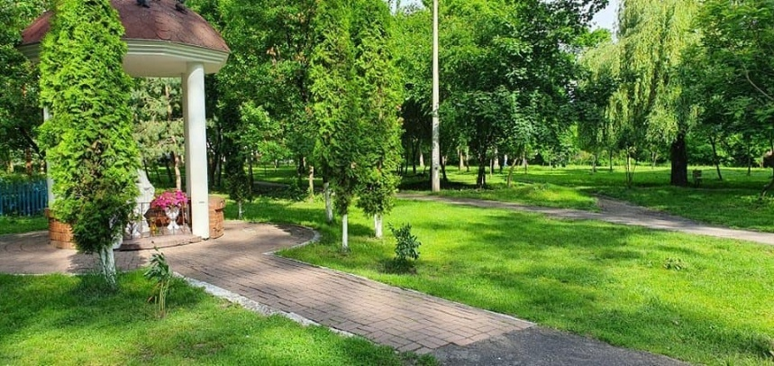
У рамках проєкту планується створення нових функціональних зон: безпечного дитячого майданчика, спортивної зони, території для літніх людей, а також освітнього простору, в якому діти зможуть вивчати екологічну поведінку та дбайливе ставлення до природи. Окрім того, передбачено встановлення громадських вбиралень, яких раніше в парку не було.
Погляди мешканців району щодо майбутніх змін різняться: молоді батьки очікують збільшення кількості дитячих ігрових елементів, підлітки — спортивних майданчиків, а представники старшого покоління висловлюють побажання зберегти тіньові зелені зони та забезпечити затишні місця для відпочинку. Фахівці зазначають, що оновлений парк може стати якісною альтернативою перенасиченому центральному парку імені Шевченка. Завершення реконструкції заплановане на 2025 рік. Очікується, що оновлений парк не лише розширить можливості для активного та пасивного відпочинку, а й стане прикладом простору, створеного з урахуванням громадських потреб.[] Активна участь жителів у плануванні проєкту є запорукою його успішного втілення та подальшого сталого функціонування.
2. 1 .4 Німецьке озеро
Другим за розмірами гідрологічним об’єктом Івано-Франківська є озеро, розташоване в мікрорайоні Пасічна, площа якого становить 7,5 га.
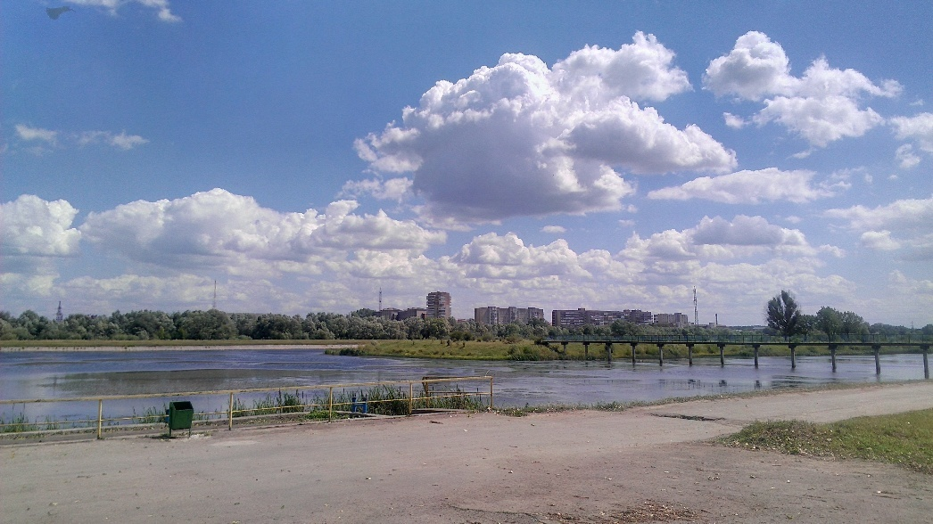
У його центрі знаходиться прямокутний острівець, з’єднаний з берегами двома бетонними містками. У народі це озеро відоме під назвою «Німецьке озеро», що має історичне підґрунтя. На початку 1980-х років, у межах співпраці між СРСР і країнами соціалістичного табору, активно реалізовувались проєкти взаємної допомоги: радянська сторона забезпечувала енергоносії, натомість інші країни будували соціальні об’єкти. Так, у Івано-Франківську східнонімецькі фахівці звели масштабний медичний комплекс обласної лікарні (1986 рік), будівлю Першої української гімназії та кілька житлових будинків. Історія самого озера сягає 1969 року, коли після масштабної повені на лівому березі річки Бистриця Солотвинська утворилася велика природна западина. Вона поступово наповнювалася водою з потічка Черешеньки, що бере початок у районі Дем’янового лазу. У подальшому німецькі будівельники облаштували тут пожежну водойму, яку згодом місцеві жителі почали називати «Німецьким озером»[]
Станом на сьогодні даний міський простір потребує покращення свого стану. Вдосконалення цієї рекреаційної зони стане ще більш привабливою нагодою відпочивати в цьому місці.

2.2 Дитячі простори в міських парках
Для наймолодших відвідувачів у парку облаштовано сучасний дитячий простір «Сова», який вирізняється продуманим плануванням та дотриманням принципів безбар’єрності. Серед ігрових елементів інклюзивна гойдалка. Цей майданчик відповідає вимогам державних будівельних норм (ДБН), що гарантує безпечне перебування та комфортні умови для гри дітей різного віку та з різними фізичними можливостями. Ігрові елементи чітко зоновані відповідно до вікових категорій, що дозволяє врахувати інтереси кожної групи користувачів. Простір сприяє розвитку уяви, дрібної моторики, а також є осередком соціалізації — як для дітей, так і для їхніх батьків.
Майданчик розташований у зеленій зоні, що створює сприятливе середовище для відпочинку та відновлення. Його естетична привабливість поєднується з функціональністю: у денний час територія добре освітлюється сонцем, а в темну пору доби забезпечена штучним освітленням. Поруч розміщено кімнату матері та дитини, а також громадську вбиральню. Для зручності батьків передбачено місця для паркування дитячих візочків і велосипедів. Неподалік встановлено столики з лавками, що сприяє організації змістовного дозвілля. Простір «Сова» постійно вдосконалюється з урахуванням актуальних потреб дітей та їхніх родин, що робить його важливим елементом інклюзивного середовища міського парку.
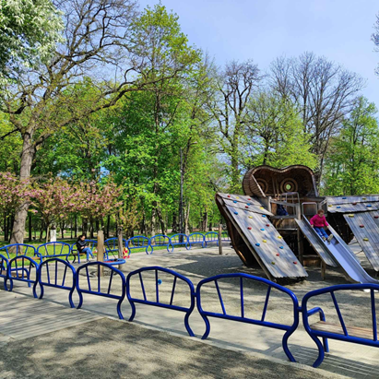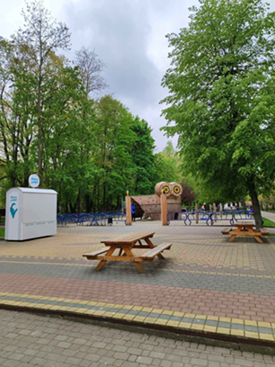
Рис. Дитячий майданчик в парку культури і відпочинку імені Тараса Шевченка
Ще один важливий дитячий простір розташований поблизу міського озера. Він включає кілька ігрових зон, серед яких особливо вирізняється тематичний майданчик у вигляді корабля. Ігрові елементи створені таким чином, щоб спонукати дітей до самостійного створення ігрових сценаріїв та форм взаємодії, що позитивно впливає на їхній емоційний, соціальний та когнітивний розвиток.
Дизайн майданчика лаконічний і водночас функціональний, орієнтований на потреби дітей у змістовному дозвіллі, пізнавальній діяльності, фізичному розвитку та комунікації. Один з ігрових елементів є яскравим прикладом безбар’єрного середовища – він дає змогу дітям, які користуються кріслами колісними, взаємодіяти з іншими дітьми без будь-яких обмежень, що сприяє інклюзивності. Близькість до міського озера створює сприятливі умови для відпочинку як дітей, так і їхніх батьків. Територія навколо майданчика добре облаштована: тут достатньо лавок, урн для сміття, а також встановлено модульну громадську вбиральню. Значне озеленення забезпечує природну тінь, що особливо важливо в літній період. Попри високу якість облаштування, ця зона часто є перевантаженою у вихідні дні, що свідчить про нестачу аналогічних рекреаційних просторів у місті. Це підкреслює актуальність розширення мережі інклюзивних ігрових просторів для забезпечення комфортного дозвілля всіх мешканців.
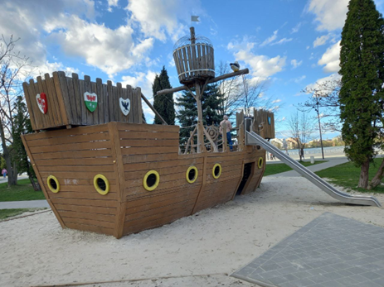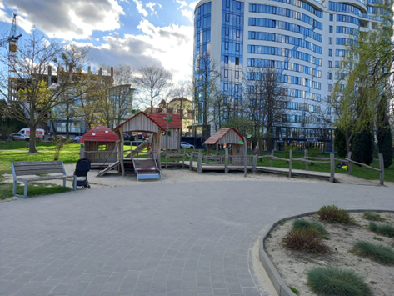
Рис. Дитячий майданчик біля міського озера.

Дитячий простір у парку воїнів інтернаціоналістів активно використовується, оскільки має вигідне положення в центрі міста. Його використовують діти молодшої вікової групи, які гуляють з батьками чи діти старшої вікової групи після уроків, оскільки навпроти розташований ліцей № Цей дитячий майданчик має стандартні ігрові компоненти, а саме гойдалку пісочницю, гірки, будиночки, розвиваюча ігрова панель, дитячий столик з лавками. Дитячий простір виконаний в основному з природніх матеріалів , що забезпечує екологічний аспект, він краще вписується в середовище парку та створює ефект гармонії з природою. Також природній матеріал позитивно впливає на сприйняття простору дітьми та розвиває тактильність. Станом на сьогодні дитячий майданчик орієнтований на дітей без обмежених можливостей. Відсутні тактильні плитки та адаптовані ігрові компоненти. Однак, дитячий простір має значний потенціал для розвитку, та залучення ще більшої кількості користувачів.
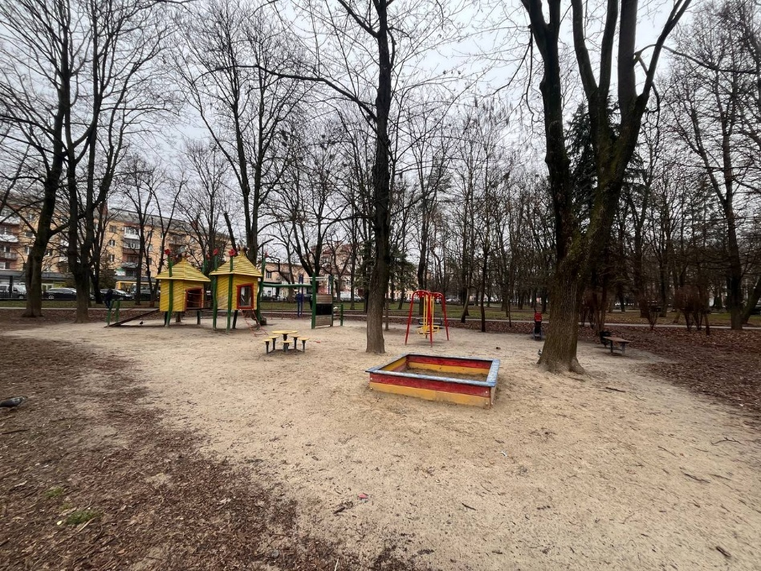

В парку на вулиці Молодіжній дитячий простір нещодавно був реконструйований, старі не актуальні ігрові компоненти замінені на сучасні, з дотриманням вимог.
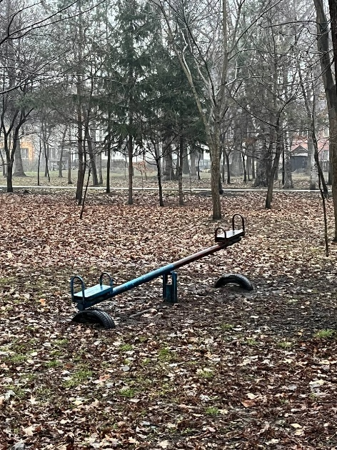
Рис. залишки сторого ігрового компоненту
Простір також виконаний з природніх матеріалів зі збереженням світлого, бежевого кольору. Дослідження ізраїльських науковців і психологів підтверджують, що надмірна барвистість та яскравість дитячих майданчиків може мати негативний вплив на концентрацію уваги та продуктивність дітей. У строкатому середовищі діти часто губляться, не можуть визначитися з вибором дії, що ускладнює гру та взаємодію з простором. Це спостерігається у дітей різного віку. Зокрема, у віці 3–4 років надмірна кольорова насиченість заважає структурованій, цілеспрямованій грі. Діти частіше відволікаються, не доводять гру до логічного завершення, що може з часом позначитися на формуванні мотивації та здатності до фокусування. У дітей 5–8 років надмірна яскравість також ускладнює зосередження, особливо коли йдеться про освітні чи пізнавальні активності. Це підкреслює важливість зваженого підходу до кольорового оформлення ігрових середовищ, орієнтованого не лише на естетику, а й на психологічні потреби дітей.[]
Цей дитячий простір скромніший за попередні, про те він також виконаний якісно. Серед наявних ігрових компонентів пісочниця, гойдалка та драбинка. Покриття пісочне, але потребує вдосконалення, бо оголена ґрунтова поверхня в дощову погоду утворює калюжі та слизькі ділянки, що може спричиняти небезпеку. Даний простір тільки створюється і в подальший розвиток з дотриманням принципів універсального дизайну зробить його ще більш доступний для більшої кількості дітей та їх батьків.
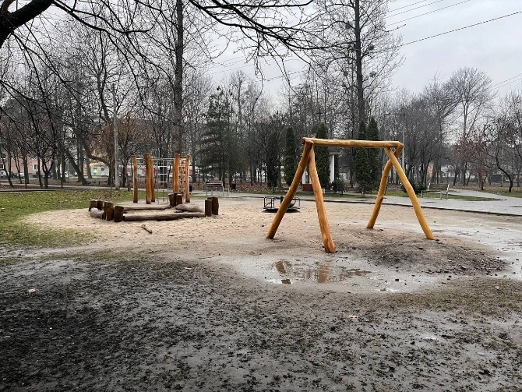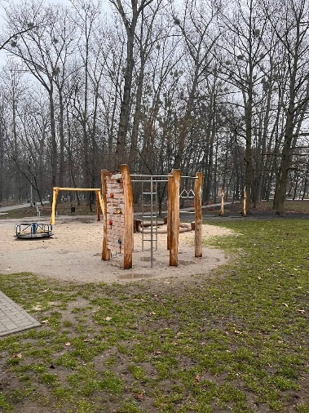
Рис . Дитячий майданчик в парку вул. Молодіжна

2.3 Оцінка доступності та інклюзивності дитячих майданчиків
Доступність та інклюзивність є надзвичайно важливим аспектом створення дитячого простору. Для всебічного гармонійного розвитку дитини — фізичного, соціального та емоційного — важливе значення мають регулярні ігри та фізична активність. Забезпечення доступу до інклюзивних ігрових просторів, розрахованих на всіх дітей, сприяє участі у фізичному вихованні та рекреаційній діяльності. Парки та елементи обладнання дитячих майданчиків мають бути спроєктовані таким чином, щоб не створювати бар’єрів або розмежувань між дітьми. Ігрові простори повинні сприяти соціальній інтеграції, взаємодії та навчанню у спільній діяльності. Доступні й інклюзивні майданчики заохочують гру, яка формує основи взаєморозуміння, дружби та почуття належності до спільноти.
Інклюзивний дитячий майданчик — це не спеціалізований простір лише для дітей з інвалідністю.[] Ідея створення окремих майданчиків «для дітей з інвалідністю» та «для дітей без інвалідності» суперечить принципам інклюзії, оскільки не сприяє повноцінному залученню до життя громади, а навпаки — призводить до ізоляції та соціального роз'єднання. Створення доступних дитячих майданчиків має позитивний вплив не лише на дітей, а й на ширше коло користувачів, зокрема батьків, опікунів, вихователів та інших членів громади, які можуть мати інвалідність або тимчасові порушення здоров’я. Завдяки інклюзивному дизайну такі майданчики стають зручними для людей з переломами, наслідками хірургічних втручань, а також для літніх осіб, які мають вікові обмеження рухливості, наприклад через артрит.
Раціонально спроєктовані, доступні та міцні ігрові конструкції забезпечують можливість безперешкодного доступу до різних функціональних зон майданчика, що сприяє активній участі дорослих з інвалідністю у спільній грі та догляді за дітьми.
Крім того, доступні ігрові майданчики відіграють важливу соціальну роль, формуючи простори для зустрічей і комунікації в межах житлових мікрорайонів. Вони сприяють налагодженню зв’язків між дітьми, батьками та сусідами, створюючи середовище для інклюзивної взаємодії та спільної гри дітей з різними фізичними та когнітивними можливостями.
Отже, усвідомлюючи потребу створення дитячих просторів з дотриманням універсального дизайну, варто оцінити вже наявні майданчики в рекреаційних зонах Івано-Франківська. Для об’єктивної оцінки розроблені критерії, які базуються на нормах ДБН, та принципах безбар’єрності.
№ | Критерій
1 | Дитячий простір створений з урахуванням вікових інтересів. Спроєктований двома окремими просторами за віковими групами.
2 | Чи є доступ до входу на дитячий майданчик на кріслі колісному?
3 | Чи доступний прохід між ігровими компонентами на кріслі колісному
4 | Наявність тактильних елементів для людей з порушенням зору
5 | Наявність безпечного покриття
6 | Наявність освітлювального обладнання для безпечного використання в темну пору доби
7 | Наявність озеленення. Уникнення дерев з колючками та отруйними плодами
8 | Чи передбачений простір для осіб які супроводжують дитину (в тому числі на кріслі колісному, мами з візочками, дітні люди )
9 | Наявність інклюзивного ігрового компонента
10 | Наявність різноманіття ігрових елементів: фізичних, сенсорних, соціальних, рольових та творчих

Дитячий простір «Сова» в парку ім. Т. Шевченка відповідає всім десятьом критеріям, що становить 100%. Цей простір має вільний доступ при вході, та достатньо вільного місця між ігровими компонентами. Поділений за віковими групами, для менших дітей поруч організований майданчик за їхніми інтересами. Варто зазначити що наявна інклюзивна гойдалка забезпечує безпечну гру для дітей з інвалідністю.
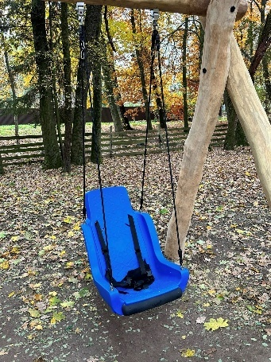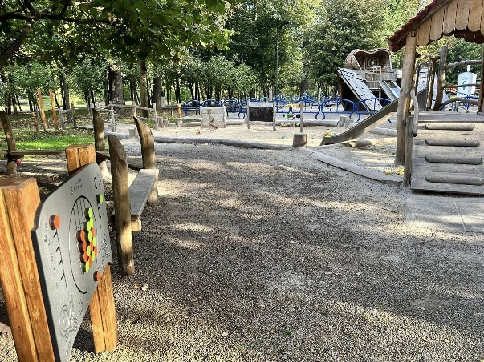

Оскільки це паркова територія, то майданчик навколо якісно озеленений. Поруч з ним є достатньо столиків лавочок, де можуть провести час батьки, які супроводжують дитину, чи діти старшої вікової категорії. Серед підлітків набувають популярності настільні ігри, тому вони їх часто використовують.
Це не єдиний дитячий простір у парку ім. Т. Шевченка. Біля динозавра є ще один простір, але значно менший. Відповідає 2, 3,5, 6,7, 8, та 10 критеріям, що становить 70 % . даний майданчик є чудовим прикладом раціонального використання простору. На місті нього раніше був МАФ, а зараз тут грається діти. Залишки фундаменту перероблені на лавочки, які є одночасно і огорожею. Тут також різні ігрові компоненти, а саме гойдалка звичайна та лелечине гніздо, гірка, дошка для малювання та ін. Цей дитячий майданчик не є основним в цьому парку, однак слугує альтернативою, щоб урізноманітнити дозвілля дітей.
Наступний дитячий простір розташований біля міського озера. Цей дитячий майданчик включає різноманітні ігрові зони, одна з яких оформлена у вигляді корабля. Ігрові елементи розраховані на те, що діти самостійно вигадують сценарії гри та способи взаємодії, що позитивно впливає на їх розвиток. Після аналізу цього простору було встановлено, що він повністю відповідає всім десяти критеріям оцінювання, тобто на 100%. Дитячий простір вирізняється лаконічним дизайном, відповідає інтересам дітей, сприяє їх активному дозвіллю, пізнавальному розвитку, а також фізичній активності. Один із елементів майданчика є яскравим прикладом безбар’єрного простору в межах цієї рекреаційної зони. Він забезпечує можливість спільної гри дітей, які користуються кріслами колісними, з іншими дітьми без створення обмежень. Зручне розташування поруч із міським озером сприяє комфортному відпочинку як дітей, так і їхніх батьків. Територія навколо добре облаштована: є достатня кількість лавок, смітників та модульна вбиральня. Рекреаційна зона має багате озеленення, що забезпечує приємну тінь у спекотні дні. Цей простір користується значною популярністю серед мешканців міста.
Дитячий простір у парку воїнів-інтернаціоналістів теж використовується досить активно. Даний майданчик відповідає 2,3, 4, 5, 6, 7, 8, 10 критеріям, що становить 80%. Серед вище зазначених критеріїв не відповідають першому та дев’ятому, тобто він не поділений за віковими групами та відсутній інклюзивний компонент. Простір занадто близько розташований біля проїзної частини на вулиці Галицька, що може створити небезпеку. Керівництво парку постійно вдосконалює ці простори, тому в майбутньому очікуємо позитивних змін. Не зважаючи на ці недоліки, позитивних сторін багато. Навколо простору територія добре озеленена. Ігрові компоненти є різноманітними, які зацікавлюють маленьких користувачів.
В парку на Молодіжній майданчик недавно оновився, та монтувальні роботи ще тривають. Він відповідає 2, 3,4,5,6,7,8,9,10 критерію. В першому критерії йдеться про те, що дитячий простір має бути розділений за віковими групами. Чіткого поділу немає, однак є різні ігрові компоненти,що призначіні для менших та старших дітей. Тому доцільно оцінити цей простір на 85%. Простір виконаний з природніх матеріалів, в лаконічному стилі та з уникненням надмірно яскравих кольорів, оскільки надмірно яскраві або невдало підібрані кольори можуть перевантажувати й подразнювати нервову систему. Інтенсивні відтінки червоного, жовтого, помаранчевого чи рожевого можуть спричиняти збудження, агресивність і тривожність. Натомість занадто темні й насичені тони синього, коричневого або фіолетового здатні викликати пригніченість, відчуття невпевненості та депресивні стани. Оновлення цього дитячого є шляхом вирішення надмірної завантаженості центрального парку.
Висновки до розділу 2
У другому розділі проаналізовано реальні приклади функціонування дитячих ігрових просторів у міських парках Івано-Франківська. Встановлено, що найбільш відповідним принципам універсального дизайну є простори у парку ім. Тараса Шевченка — завдяки використанню натуральних матеріалів, зонуванню за віковими групами, продуманому плануванню і відповідності вимогам ДБН. Інші парки (Молодіжний парк, Парк воїнів-інтернаціоналістів, зони) частково реалізують елементи безбар’єрності, однак потребують вдосконалення в аспектах доступності для супроводжуючих осіб, тактильного орієнтування, зручності пересування. Проведено оцінку функціонального наповнення майданчиків, колористики, покриття, наявності пандусів, тіньових зон, вказівників. Визначено потребу залучення фахівців до міждисциплінарного планування таких просторів.

РОЗДІЛ 3. ШЛЯХИ ВДОСКОНАЛЕННЯ ІГРОВИХ ПРОСТОРІВ В МІСЬКИХ ПАРКАХ

3.1 Рекомендації щодо покращення облаштування фізичного простору дитячих майданчиків

Ігровий простір має включати ряд елементів, що забезпечують його фізичну та соціальну доступність. Зокрема, необхідно передбачити зручні та безпечні маршрути до ігрової зони, які дадуть змогу всім користувачам, зокрема тим, хто пересувається за допомогою колісного крісла, безперешкодно потрапити на майданчик та здійснювати маневрування навколо обладнання. Поверхня майданчика повинна бути рівною, амортизуючою та максимально зручною для пересування без додаткових зусиль. Важливо передбачити елементи, які стимулюють фізичну активність і мінімізують ризик травматизму. Окрім того, ігровий простір має бути доповнений зручностями для різних категорій користувачів, зокрема лавками різної висоти, а також «тихими» зонами, які сприяють отриманню комфортного та безпечного ігрового досвіду. Організація простору має ґрунтуватися на принципах логічного зонування та маршрутизації. Планування ігрових зон повинно враховувати потребу кожної дитини в орієнтуванні на території, незалежно від її фізичних чи когнітивних можливостей. Водночас недоцільним є поділ простору за рівнем функціональних здібностей, оскільки це суперечить інклюзивному підходу і призводить до соціальної ізоляції дітей з особливими потребами. Сидіння для супровідників дітей є невід’ємним елементом інфраструктури ігрового простору. Вони мають бути розміщені в безпосередній близькості до зони гри, забезпечуючи добрий огляд території та можливість оперативного втручання у разі потреби. Окрім функціональності, такі місця мають слугувати простором для короткочасного відпочинку дорослих, які супроводжують дитину. Захист від сонячного випромінювання є одним із ключових аспектів безпечного перебування дітей на майданчику. У цьому контексті важливо забезпечити затінення як для дітей, так і для дорослих, шляхом озеленення, встановлення навісів або тіньових конструкцій, а також шляхом використання матеріалів, що не перегріваються. Додатково доцільним є облаштування зон охолодження та встановлення термометрів у місцях відпочинку. Покриття майданчика має відповідати нормам безпеки та бути адаптованим до потреб усіх користувачів. Згідно з чинними нормативами, слід застосовувати м’яке ударопоглинальне покриття в зонах можливого падіння, водночас забезпечуючи тверду поверхню біля місць сидіння. Матеріали покриття повинні враховувати мобільність користувачів, зокрема людей, які пересуваються за допомогою візків.
Обмеження периметра дитячого майданчика сприяє підвищенню рівня безпеки. Огорожа запобігає раптовому виходу дітей за межі території, зменшує рівень шуму та створює відчуття захищеності, що позитивно впливає на психологічний стан користувачів. Наявність схеми території відіграє важливу роль у забезпеченні просторової орієнтації користувачів. Інформаційна схема, розміщена на вході, має містити чітке зонування, маркування ігрових елементів та позначення доступних маршрутів, що дає змогу заздалегідь планувати перебування на майданчику. Сенсорні елементи є важливим інструментом для забезпечення мультисенсорного досвіду. Вони сприяють розвитку тактильного, візуального та слухового сприйняття, що особливо важливо для дітей з особливими освітніми потребами. До таких елементів належать музичні інструменти, поверхні з різною фактурою, кольорові й світлові рішення, а також елементи, що можна переміщувати. «Зони усамітнення» створюють умови для автономної гри та відпочинку. Їх доцільно розміщувати поблизу основних маршрутів, проте поза активними ігровими зонами. Такі місця повинні забезпечувати баланс між візуальною доступністю для дорослих і відчуттям самостійності для дитини. Важливо, щоб вони були оформлені у спокійних тонах, містили заспокійливі сенсорні елементи та навігаційні схеми.
Ігрове обладнання повинно забезпечувати різноманітність активностей, сприяти фізичному, соціальному та сенсорному розвитку. Під час проєктування необхідно передбачити конфігурації, що відповідають потребам користувачів різного віку, статі та рівня фізичних можливостей, а також враховують можливість колективної та індивідуальної гри. Відповідно до рекомендацій Архітектурно-транспортної ради з питань усунення бар'єрів (Architectural and Transportation Barriers Compliance Board), основа під надземними пісочницями повинна виконуватись із м’яких гумових матеріалів, зокрема, дво- або тришарових плит із пресованої гумової крихти завтовшки до 60 мм. Монтаж таких плит здійснюється за допомогою спеціальних клеїв, що забезпечують надійне зчеплення з основою. Конструкція укладається на різноманітні типи поверхонь завдяки зручній системі з’єднання елементів, подібній до ламінату.
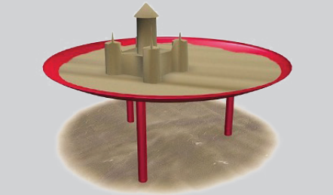
Рис Наземна пісочниця
Пориста структура гумової поверхні легко піддається фарбуванню поліуретановими барвниками. Для нанесення графічних елементів доцільно використовувати трафарети або шаблони у поєднанні з аерозольними фарбами, попередньо ретельно висушивши поверхню для досягнення якісного результату. Контактні елементи пісочниці, з якими безпосередньо взаємодіють діти, покриваються шаром м’якого вінілу. Це покриття виконує декілька функцій: захищає металеві деталі від корозії, запобігає тепловому дискомфорту у разі високих або низьких температур, а також пом’якшує можливі удари. З метою безпеки усі металеві кріплення, зокрема шурупи, заглиблюють у конструкцію, унеможливлюючи травмування чи пошкодження одягу. Металеві частини пісочниці обробляються поліуретановою порошковою фарбою з подальшим термічним запіканням, а для виготовлення дерев’яних елементів застосовується вологостійка фанера, що покривається фарбою, стійкою до механічних і атмосферних впливів. З конструктивної точки зору, висота пісочниці є змінною, з урахуванням об’єму піску, що постійно пересипається, однак не повинна бути меншою ніж 0,60 м від фактичного рівня покриття. Оптимальний діаметр пісочниці становить 1,5 м, що забезпечує комфортне використання простору для одночасної гри трьох-чотирьох дітей. Опори конструкції виготовляються з металевих труб круглого перерізу товщиною стінки не менше ніж 4 мм. Окрему увагу при проєктуванні слід приділити розрахунку стійкості конструкції з урахуванням ваги значної маси піску, розміщеного на горизонтальній поверхні.

3.2 Пропозиції щодо проєктування нових ігрових інклюзивних зон

Перед реалізацією проєкту дитячого ігрового майданчика особливого значення набуває комплексний аналіз території, на якій планується його розміщення. Такий аналіз має враховувати як природні, так і техногенні чинники, що здатні вплинути на функціонування ігрового простору, а також визначити потенційний вплив самого майданчика на навколишнє середовище. На цьому етапі проєктування доцільним є збирання актуальної інформації про всі чинники, які можуть прямо або опосередковано впливати на якість використання простору. Серед ключових природних складових середовища слід насамперед виділити стан ґрунтів, геологічні особливості ділянки, рівень дренажу та ефективність водовідведення, а також топографічні характеристики, зокрема ухил території. Не менш важливим є вивчення наявної рослинності: цінні насадження варто зберегти, водночас необхідно усунути потенційно небезпечні або алергенні види рослин. Визначені параметри мають відповідати вимогам чинної нормативно-технічної бази, зокрема положенням ДБН В.2.1-10:2018 «Основи та фундаменти будівель та споруд». []Окрім природних, вагомими є й техногенні чинники, серед яких – розташування об'єктів інфраструктури, таких як дороги, лінії електропередач, інженерні мережі та сусідні споруди. Особливої уваги заслуговує функціональне призначення прилеглих територій, що можуть формувати як сприятливе, так і загрозливе середовище для дитячої активності. Рекомендовано уникати розміщення ігрових зон безпосередньо над або під інженерними мережами, однак у разі необхідності допускається інтеграція окремих комунікацій (наприклад, водопроводів для питних фонтанів або електромереж для зовнішнього освітлення). При виборі ділянки особливу увагу слід приділити безпеці – як фізичній, так і візуальній. Простір повинен бути добре прогляданим, захищеним від потенційних загроз. До останніх можна віднести розташування поблизу проїжджої частини, трамвайних чи залізничних колій, а також наявність відкритих водойм або водовідвідних каналів. За таких умов необхідне влаштування надійного захисту берегової лінії, ухилів і потенційно небезпечних ділянок. Огорожі слід передбачати там, де існує ризик випадкового падіння або контакту з отруйною рослинністю. Наявність поблизу дитячого майданчика інших рекреаційних зон (наприклад, спортивних майданчиків) також впливає на якість простору. За відсутності огорож футбольні або баскетбольні поля можуть створювати небезпеку внаслідок вильоту м’яча, проте, якщо передбачено відповідні захисні бар’єри, такі об’єкти можуть позитивно впливати на соціалізацію дітей та формування в них інтересу до активних ігор. У європейській практиці облаштування дитячих просторів рекомендовано впроваджувати елементи системи безпеки, зокрема кнопки термінового виклику з відеонаглядом для звернення до медичних служб або поліції в разі надзвичайної ситуації. Зовнішній вигляд ігрового майданчика також підлягає ретельному аналізу. Хоча сприйняття естетичних характеристик має суб’єктивний характер, при проєктуванні необхідно враховувати композиційні принципи – добір кольору, фактури, розміру та пропорцій ігрових елементів. Для дітей дошкільного віку доцільним є використання яскравих кольорів, що стимулюють пізнавальну активність, навіть попри те, що вони можуть суперечити природному колористичному середовищу парку. Водночас розміри і кількість ігрових об’єктів повинні бути пропорційними до площі, що відведена під майданчик, і гармонійно поєднуватися з іншими елементами рекреаційної інфраструктури. Окрему увагу слід приділяти джерелам шумового забруднення. Близькість магістралей, промислових підприємств або залізничних шляхів може значно знижувати якість перебування на майданчику. У такому випадку необхідно застосовувати заходи з шумозахисту або обирати інше місце розташування.
У процесі прийняття рішень щодо організації дитячого простору важливо залучати потенційних користувачів – дітей, осіб з інвалідністю та членів їхніх родин. Такий підхід забезпечує врахування реальних потреб громади, сприяє соціальній інклюзії та підвищує ефективність використання створеного середовища. В ході цього дослідження ініціювала і провела інтерв’ю із Анастасією Марченко, київською архітектурною дизайнеркою, урбаністкою. Анастасія є представником команди однодумців BUDMO. Це багатофункціональний колектив, що керує соціальними ініціативами на перетині архітектури, дизайну та культури. Учасники команди об’єднані спільною місією створення соціальних та екологічних змін через архітектуру та мистецтво, BUDMO була заснована як міжнародна ГО у 2024 році французькими, українськими та латвійськими архітекторами. Під час інтерв’ю Анастасія поділилася досвідом створення дитячих просторів на Трухановому острові у Києві. Зокрема, команда BUDMO залучила шляхом партисипативногопроєктування дітей Києва для опрацювання концепції дитячих майданчиків. Таку ініціативу було б чудово провести в Івано-Франківську. Шляхом залучення дітей та місцевого самоврядування можна спроєктувати дитячий простір на Німецькому озері. Оскільки рекреаційна зона знаходиться неподалік від Обласної клінічної лікарні, на базі якої реабілітаційний центр, облаштувати відпочинкову територію з дотриманням універсального дизайну неабияк актуально. Майданчик можна розробити з цікавою концепцією та новими ігровими компонентами, щоб залучати більшу кількість дітей на свіжому повітрі. Це можуть бути тунелі, роликові та сенсорні столи, лазалки батут наземного рівня та ін. Щоб забезпечити доступність вони мають бути розроблені наступним чином. Серед елементів, що сприяють розвитку моторики та орієнтуванню в просторі, особливу увагу варто приділити тунелям, які можуть бути інтегровані в ігрові простори з урахуванням принципів інклюзивності. Відповідно до рекомендацій стандарту **BS 8300-2:2018 Design of an accessible and inclusive built environment**, тунелі мають відповідати вимогам просторової доступності та безпечності. Зокрема, ігрова поверхня тунелю повинна розташовуватися на рівні ґрунту, що дозволяє забезпечити зручний вхід та виїзд без перешкод. Для покращення доступності рекомендується облаштування пандуса зі зниженим кутом нахилу замість порогів або перепадів висот. Розміри поперечного перерізу тунелю мають бути не меншими ніж 1,2 × 1,2 метра, що забезпечує комфортне пересування як дітей, так і користувачів на інвалідних візках. Конструкція тунелю повинна передбачати наявність перерв або отворів, що дозволяють залишити простір без необхідності розвороту, зменшуючи ризики замкненого простору для дітей з обмеженою мобільністю. При цьому конструктивні елементи повинні бути спроєктовані так, щоб уникнути контакту жорстких частин візка з іншими користувачами, зокрема з метою запобігання подряпинам та зіткненням. Іншим важливим інклюзивним ігровим елементом є **роликовий стіл**, який виконує як розважальну, так і фізіотерапевтичну функцію. Такий елемент стимулює розвиток сили верхньої частини тулуба, сприяє координації рухів та надає масажний ефект спини. Принцип дії полягає в тому, що дитина, лежачи на спині, рухається по роликовій поверхні, пересуваючись за допомогою рук, що захоплюють верхні дуги, аналогічно рукоходу. Згідно з рекомендаціями **BS 8300-2:2018**, конструкція роликового столу має відповідати певним технічним характеристикам. Основу становить металева рама з роликами, покритими товстим шаром вінілу для зменшення тертя і травмонебезпеки. Висота установки роликів повинна бути на рівні 0,4 метра від основи, а ширина робочої поверхні – не менш ніж 0,8 метра, що забезпечує достатній простір для комфортного використання. Усі підшипники обов’язково мають бути інтегровані всередину роликів, що мінімізує ризик травмування пальців. Конструктивні опори повинні витримувати навантаження щонайменше 100 кг, гарантуючи надійність та довговічність експлуатації. Задля безпеки дітей ручки-дуги вкриваються шаром спіненого поліетилену товщиною не менше 50 мм, що знижує ризик ударів і травм, зокрема в області щелепи при випадковому зіткненні. Таким чином, включення тунелів і роликових столів до дитячих ігрових зон з дотриманням відповідних стандартів не лише розширює ігрові можливості, а й сприяє формуванню доступного та безпечного середовища для дітей з різними фізичними можливостями. Одним із прикладів універсального дизайну в облаштуванні дитячих та рекреаційних просторів є турніки-бруси, які виконують функцію динамічного тренажера, адаптованого до потреб осіб, що пересуваються на колісних кріслах. Конструкція включає протиковзальне покриття та систему подвійних паралельних горизонтальних поручнів, встановлених на вертикальних опорах з можливістю регулювання висоти й ширини. Всі елементи тренажера є знімними, що полегшує транспортування та обслуговування. З метою забезпечення доступності конструкція обладнується пандусом, який дозволяє в'їзд користувачам на інвалідному візку. Згідно з положеннями BS 8300-2:2018 Design of an accessible and inclusive built environment, тренажер у горизонтальному положенні може використовуватися як паралельні бруси з можливістю регулювання висоти в діапазоні від 65 до 96 см. Передбачено кілька режимів використання: стандартне положення паралельних брусів та піднята конфігурація, що розширює функціональні можливості елемента. Іншим елементом, що забезпечує ігрову взаємодію та сенсорну стимуляцію, є сенсорні столи. Ці конструкції мають вигляд рамки з обмежувачами, в якій розташовуються ігрові елементи-пазли для маніпуляцій у горизонтальній площині. Кожен елемент конструкції інтегрується в загальну композицію, що сприяє розвитку дрібної моторики та логічного мислення. Під поверхнею столу передбачається перфорована основа, яка дозволяє відводити сторонні предмети й підтримувати чистоту. У відповідності до рекомендацій BS 8300-2:2018, висота стільниці повинна бути не меншою за 0,60 м від рівня землі, що відповідає ергономічним параметрам для осіб у колісних кріслах. Оптимальні розміри поверхні становлять 2×1,5 м, що дозволяє одночасну участь 4–5 дітей. Конструктивні елементи виготовляються із металевих труб круглого перерізу зі стінкою завтовшки не менш ніж 4 мм. Робоча поверхня (стільниця) має бути виготовлена з водостійкої фанери товщиною 40 мм, що гарантує тривалу експлуатацію в умовах зовнішнього середовища. До групи активних елементів належать також гірки та спуски, які мають відповідати інклюзивним стандартам. Подвійні гірки дають змогу дорослим супроводжувати дитину та підтримувати її під час спуску, що особливо важливо у випадку дітей з порушеннями рівноваги або зниженою моторною функцією. Згідно з нормами Architectural and Transportation Barriers Compliance Board, рекомендовано розширювати нижню частину гірки, що полегшує дитині вставання або пересадку у колісне крісло. Для безпечного підйому на гірку конструкція має бути обладнана поручнями з обох боків сходів. Альтернативою традиційним гіркам виступають роликові гірки, які характеризуються м’якістю ковзної поверхні, що зменшує навантаження на спину та суглоби при спуску. Як передбачено у BS 8300-2:2018, доступ до верхнього рівня гірки повинен забезпечуватися за допомогою пандуса з відповідним нахилом, що дозволяє дітям на інвалідних візках або з супроводом безперешкодно користуватися конструкцією. Таким чином, включення вищезазначених ігрових елементів, з урахуванням нормативних рекомендацій, сприяє створенню безбар’єрного ігрового середовища, яке відповідає принципам інклюзії, безпеки та доступності для дітей з різними рівнями мобільності. У контексті реалізації принципів універсального дизайну важливе місце посідає розміщення та характеристика ігрового обладнання, адаптованого до потреб дітей з інвалідністю. До таких елементів належать каруселі наземного рівня, інклюзивні гойдалки та лазалки, які забезпечують рівний доступ і безпечну взаємодію всіх користувачів із простором.
Каруселі наземного рівня призначені для використання дітьми, які пересуваються із застосуванням колісного крісла. Їх основним конструктивним елементом є платформа, що розміщена на одному рівні з покриттям ігрового майданчика, що усуває бар’єри при в’їзді та виїзді. При проєктуванні такого обладнання застосовується принцип мінімізації рівневих переходів, аналогічний до мостових з’єднань у транспортній інфраструктурі, де шов між двома конструктивними елементами практично не відчувається. Це створює комфортне середовище для безперешкодного переміщення дитини у візку.
Серед сучасних матеріалів, що застосовуються для виготовлення каруселей, особливої уваги заслуговують поліетиленові панелі типу Polystone Play-Tec. Ці вироби виготовляються з поліетилену ПЕ-300, характеризуються високою механічною міцністю, стійкістю до ультрафіолетового випромінювання, водонепроникністю та відсутністю ризику розшарування або утворення заноз. Застосування даного матеріалу значно знижує експлуатаційні витрати, оскільки він не потребує щорічного фарбування та є стійким до подряпин. Великогабаритне лиття зменшує кількість монтажних швів і підвищує загальну міцність конструкцій.
Гойдалки в інклюзивному просторі повинні бути різнорівневими та багатоцільовими, із врахуванням вікових і фізичних особливостей дітей. Одним із ключових аспектів їх розміщення є створення буферної зони безпеки, яка може позначатися зміненими матеріалами покриття, кольоровими контрастами або низькими огорожами. Відповідно до стандарту BS 8300-2:2018, відстань між гойдалками має становити щонайменше 1,5 м. Лазалки як динамічний елемент ігрового середовища мають бути спроєктовані з урахуванням безпеки, тактильної стимуляції та фізичної доступності. Згідно з BS 8300-2:2018, покриття під цими елементами повинно бути м’яким, еластичним та пористим – найчастіше використовуються рулони спіненої гуми або багатошарові плити зі спеченої гумової крихти. Товщина покриття визначається відповідно до завдання на проєктування й технічних характеристик ігрового обладнання. Металеві елементи мають бути покриті товстим шаром полімеру, що виконує захисну та амортизувальну функцію. Усі вузли кріплення повинні бути повністю приховані для запобігання травмам або пошкодженню одягу.
Отже, проєктування та впровадження інклюзивних елементів, таких як каруселі, гойдалки та лазалки, забезпечує не лише фізичну доступність, але й формує безпечне, сприятливе середовище для інтеграції дітей з інвалідністю у спільні ігрові активності, що є необхідною умовою для соціалізації, розвитку рухових навичок та підтримки емоційного добробуту.
Висновки до розділу 3
У третьому розділі запропоновано конкретні напрями вдосконалення дитячих майданчиків на основі принципів універсального дизайну. Підкреслено важливість участі кінцевих користувачів — батьків, дітей, осіб з інвалідністю — у процесі проєктування. Виявлено необхідність не лише технічних змін (установлення пандусів, адаптованих ігрових елементів, інформаційних вказівників), а й формування цілісного підходу до створення інклюзивного простору в межах парків.
Наголошено, що впровадження елементів універсального дизайну повинно поєднуватися з екологічністю, естетикою та відповідністю віковим особливостям дітей. Зазначено також, що створення безбар’єрних просторів є не лише архітектурним, але й соціальним процесом, який сприяє інтеграції різних груп населення в спільний простір міста.

ВИСНОВОК
У ході виконання дипломної роботи було встановлено, що реалізація принципів універсального дизайну в організації дитячих ігрових просторів є надзвичайно важливою складовою розвитку сучасного міського середовища. Особливої актуальності це питання набуває в умовах повномасштабної війни в Україні, яка спричинила суттєве зростання кількості людей з інвалідністю, у тому числі серед батьків, які супроводжують дітей у повсякденному житті. Отже, безбар’єрний простір має враховувати потреби не лише дітей, а й дорослих — як фізичні, так і психологічні.
Проведене дослідження підтвердило, що універсальний дизайн — це не просто набір інженерних рішень, а цілісний підхід до формування інклюзивного суспільства. Його впровадження у дитячі простори сприяє розвитку соціальної згуртованості, рівного доступу до рекреаційних ресурсів і загального підвищення якості життя в місті. Соціальна географія як наука вже сьогодні виходить за межі простого опису середовища — вона осмислює міський простір як продукт взаємодії людей з різними потребами та способами життя. У цьому контексті перспективним напрямом виступає географія дитинства, що фокусується на вивченні просторових потреб і практик дітей у міському середовищі.
На прикладі Івано-Франківська було детально проаналізовано функціонування ігрових зон у парках ім. Т. Шевченка, Молодіжному парку, парку воїнів-інтернаціоналістів, а також у зонах біля міського та німецького озер. Найкращі приклади демонструє парк ім. Шевченка, де ігрові простори облаштовані з урахуванням вікових особливостей дітей, сучасних вимог до безпеки, використання екологічних матеріалів і помірної кольорової гами. У роботі також було використано результати експертного опитування, яке дозволило оцінити реальний досвід користувачів дитячих просторів, їх задоволеність функціональністю та доступністю. Встановлено, що універсальний дизайн дитячих просторів не лише відповідає міжнародним стандартам, але й є дієвим інструментом соціальної інтеграції в поствоєнній Україні.

Універсальний дизайн https://ud.org.ua/
Принципи універсального дизайну: забезпечення безбар`єрності для кожного https://znayshov.com/News/Details/pryntsypy_universalnoho_dyzainu_zabezpechennia_bezbariernosti_dlia_kozhnoho
Еволюція концепції універсального дизайну https://uk.wikipedia.org/wiki/%D0%A3%D0%BD%D1%96%D0%B2%D0%B5%D1%80%D1%81%D0%B0%D0%BB%D1%8C%D0%BD%D0%B8%D0%B9_%D0%B4%D0%B8%D0%B7%D0%B0%D0%B9%D0%BD
Універсальний дизайн https://bf.in.ua/components/universalnyj-dyzajn-2/
https://uk.wikipedia.org/wiki/%D0%A3%D0%BD%D1%96%D0%B2%D0%B5%D1%80%D1%81%D0%B0%D0%BB%D1%8C%D0%BD%D0%B8%D0%B9_%D0%B4%D0%B8%D0%B7%D0%B0%D0%B9%D0%BD
Бар’єри – це ті перепони, які заважають різним людям отримати доступ до можливостей, і через це не дають їм повністю реалізувати свій потенціал. URL: https://tg.gov.ua/news/1686820973/
Що означає безбар’єрність: основні терміни. URL:https://reklama.kyivcity.gov.ua/news/shcho-oznachae-bezbarernist-osnovni-termini
Довідник безбар’єрності. URL:https://bf.in.ua/components/bar-iery/
Довідник безбар’єрності. URL:https://bf.in.ua/components/bar-iery/
Статистичні дані Кількість учнів з особливими освітніми потребами https://mon.gov.ua/osvita-2/inklyuzivne-navchannya/statistichni-dani
6 Конвенція Організації Об’єднаних Націй про права людей з інвалідіністю https://www.coe.int/uk/web/compass/convention-on-the-rights-of-persons-with-disabilitiesn
Конвенція ООН «Про права дитини» https://www.bdut.org.ua/prava-dytyny/zahyst-prav-ditej/
РЕКОМЕНДАЦІЇ ЩОДО ВПРОВАДЖЕННЯ ДОСТУПНОСТІ ТА ІНКЛЮЗИВНОСТІ ДИТЯЧИХ ІГРОВИХ МАЙДАНЧИКІВ https://library.fes.de/pdf-files/bueros/ukraine/18198.pdf
Державні будівельні норми України https://uk.wikipedia.org/wiki/%D0%94%D0%B5%D1%80%D0%B6%D0%B0%D0%B2%D0%BD%D1%96_%D0%B1%D1%83%D0%B4%D1%96%D0%B2%D0%B5%D0%BB%D1%8C%D0%BD%D1%96_%D0%BD%D0%BE%D1%80%D0%BC%D0%B8_%D0%A3%D0%BA%D1%80%D0%B0%D1%97%D0%BD%D0%B8
ДБН https://dbn.co.ua/publ/ditjachi_majdanchiki/1-1-0-342
Предмет, методи і завдання рекреаційної географії https://studfile.net/preview/9620970/page:6/
Предмет, методи і завдання рекреаційної географії https://studfile.net/preview/9620970/page:6/
Запровадження рекреаційних технологій у парковій індустрії https://osvita.ua/vnz/reports/culture/10628/
Зарубіжний досвід організації рекреаційної діяльності дітей в умовах паркових комплексів https://tourlib.net/statti_ukr/krucevych.htm
Парк імені Тараса Шевченка (Івано-Франківськ) https://uk.wikipedia.org/wiki/%D0%9F%D0%B0%D1%80%D0%BA_%D1%96%D0%BC%D0%B5%D0%BD%D1%96_%D0%A2%D0%B0%D1%80%D0%B0%D1%81%D0%B0_%D0%A8%D0%B5%D0%B2%D1%87%D0%B5%D0%BD%D0%BA%D0%B0_(%D0%86%D0%B2%D0%B0%D0%BD%D0%BE-%D0%A4%D1%80%D0%B0%D0%BD%D0%BA%D1%96%D0%B2%D1%81%D1%8C%D0%BA)
Історія парку https://recreation.if.ua/park/
Міське озеро (Івано-Франківськ) https://uk.wikipedia.org/wiki/%D0%9C%D1%96%D1%81%D1%8C%D0%BA%D0%B5_%D0%BE%D0%B7%D0%B5%D1%80%D0%BE_(%D0%86%D0%B2%D0%B0%D0%BD%D0%BE-%D0%A4%D1%80%D0%B0%D0%BD%D0%BA%D1%96%D0%B2%D1%81%D1%8C%D0%BA)
Парк воїнів інтернаціоналістів https://frankivsk-online.com/places/sights/parks/park-vojiniv-internatsionalistiv/
ЖИТТЯПарк воїнів-інтернаціоналістів | огляд https://if.informator.ua/2023/03/23/park-voyiniv-internaczionalistiv-oglyad/
У Франківську за 600 тисяч євро облаштують парк на вулиці Молодіжній https://suspilne.media/ivano-frankivsk/858417-u-frankivsku-za-600-tisac-evro-oblastuut-park-na-vulici-molodiznij/
Парк на Молодіжній https://if.informator.ua/2022/11/03/park-na-molodizhnij-fotoreportazh/
Німецьке озеро https://recreation.if.ua/lakepasichna/
Яскравість vs стриманість. Як кольори ігрового майданчика впливають на дітей https://hipark.com.ua/kolory-igrovogo-majdanchyka/
РЕКОМЕНДАЦІЇ ЩОДО ВПРОВАДЖЕННЯ ДОСТУПНОСТІ ТА ІНКЛЮЗИВНОСТІ ДИТЯЧИХ ІГРОВИХ МАЙДАНЧИКІВ https://library.fes.de/pdf-files/bueros/ukraine/18198.pdf

